Cadenas


Dades Bibliogràfiques

Autor: Frances Mary Hendry
Editorial: SM
Ciutat d’Edició: Madrid
Any: 2001

Geografia

Situa en un mapamundi els recorreguts dels quatre personatges, situant el nom dels llocs per on passen i traçant línies de colors diferents:

- Gbodi (fins que és comprada per Hassan)
- Hassan (fins que és capturat i venut al Kestrel)
- Dand (fins que passa al Kestrel)
- Juliet (tot el recorregut del Kestrel

Preguntes de seguiment

- En quin any se situa l’acció?
- Quin futur li espera a la Juliet? Quins plans té per evitar-ho?
- De quina nacionalitat és l’àvia de Hassan? Per què està content Hassan?
- Tenen al poblat de Gbodi la mateixa religió que al de Hassan? Explica les diferències religioses que trobes.
- Per què ha d’anar en Dand al mercat?
- Què val una vaca al mercat? Com capturen a Dand? Quin preu té en Dand?
- Com mor Dawud?
- Com tracta el capità Daxwell a Dand? Com enganya Daxwell als escocesos?
- Com cau Gbodi i la gent del seu poblat en mans dels esclavistes? Com es diu el seu germà?
- Com enganya Juliet a tothom i aconsegueix pujar al Kestrel? Què busca el vaixell de l’armada quan els aborda? A qui s’emporta?
- Com selecciona Uzum els esclaus? Quin incident té Hassan amb Omu i Gbodi?
- Què aposta Maxwell a la caça de rates? Cap a on marxen tot seguit?
- Com es revenja la Gbodi? Quina és la seva estratègia?
- Què en pensa el capità Owen de l’esclavitud? I dels negres? I Hunt?
- Quin és el passat de Bert? Què vol ser en el futur?
- Com passa Dand a poder de López? Per què té tanta por del seu nou amo? Com aconsegueix tornar a la Daisy?
- Com passa Dand al Kestrel? Què en pensa en Maxwell que ha passat? Qui l’ajuda a amagar-se?
- Qui li passa a l’expedició d’Uzum i Hassan? Com mor Uzum? Com és esclavitzat Hassan?
- Quina relació té Hassan amb la resta dels esclaus? Què els ensenya Juliet als esclaus?
- Quin va ser el final de la Daisy? Com descobreixen Hunt i Dand el secret de la Juliet?
- Explica la revolta dels esclaus i com és aturada.
- Com és la subhasta d’escalus a Charleston? Quina herència rep la Juliet? Quin és el destí d’en Hassan? I el de Dand?

Preguntes de reflexió

- Reflexiona sobre el futur que li esperava a la Juliet i compara el paper de la dona a l’Europa d’aquella època i el de la dona europea actual.
- Reduir els esclaus a la condició d’animals: era una creença o una forma de justificar l’esclavitud? Reflexiona sobre aquesta qüestió per escrit.
- Quina estratègia té la Gbodi contra l’esclavitud? Creus que dóna resultats? A curt termini o a llarg termini?
- Comenta la fotografia següent, aplicant l’esquema proposat.

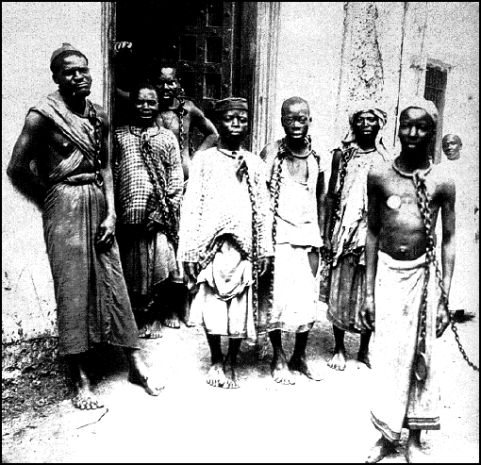
Com comentar una fotografia històrica

I. Identificació breu.
- Identifica el tipus d’imatge (fotografia, caricatura, pintura, dibuix,...)
- Identifica, si pot ser, autor.
- Identifica, si pot ser, data.
- Identifica, si pot ser, el lloc.
II. Descripció
- Descriu de forma detallada la imatges: diferents plànols, personatges, actitud, colors,...
III. Contextualitzar.
- Situa la imatge en l’espai i en el temps, aprofitant tota la informació que dóna la imatge: comentaris al peu, forma de vestir dels personatges, forma de suport (fotografia, pintura,...),...
- Comentari: cal partir de la imatge, explicar l’esdeveniment, procés o fenomen històric que representa, destacant els fets més importants i comentant el context històric.
IV. Conclusions.
- Cal finalitzar concloent el valor històric del document, la seva significació i importància.

